Førde kommune
Byggesak og arealforvaltning

Dykkar referanse: | Sakshandsamar:  Arve Seger  Tlf. 57612719 | Vår referanse:  15/3464-26-ASE-  FA - L12 | Dato:  30.06.2017

Detaljregulering Hafstadparken - Kronborgvegen, gang- og sykkelveg - Høyring og offentleg ettersyn

Planutvalet i Førde kommune har gjort vedtak om å sende detaljregulering for nemnde reguleringsplan til høyring og offentleg ettersyn. Vi ber med dette om dykkar innspel og merknader til planforslaget.

Reguleringsplanen er utarbeidd av Statens vegvesen som eit av prosjekta i Førdepakken. Førdepakken er eit samarbeidsprosjekt mellom Førde kommune, Statens vegvesen og Sogn og Fjordane fylkeskommune for å utbetre og bygge ut vegane i og omkring Førde sentrum.

Føremål med planen
Planen skal legge til rette for etablering av ny gang- og sykkelveg frå vegsystemet i Hafstadparken og vidare langs Jølstra opp til Kronborgvegen ved Viabrua. Funksjonar og innhald elles i planen er i samsvar med gjeldande planar for strekninga. Det overordna målet er å leggje til rette for at syklistar og gåande, kan få eit trygt og godt samband i området.
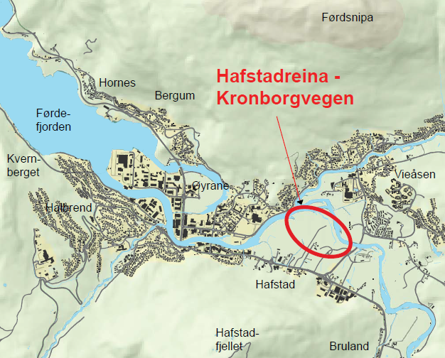
Planområde

Tema som gjaldt bru over Jølstra og/eller Anga i området er handsama som eiga sak i Planutvalet, sak 029/17. Forprosjektet «Bru over Jølstra eller Anga mot FSS, gang og sykkelsamband», datert 13.03.2017. Det er vedteke å gå vidare utan alternativ med bru over Jølstra eller Anga. Dette er lagt til grunn i denne reguleringsplanen.

Plankart, reguleringsføresegner og nærare omtale av planen og konsekvensar av planen (planomtale) som dekker alle nødvendige fagområde kan lesast i eiga planhefte, revidert i samsvar med vedtak om utlegging. Det er utarbeidd ROS-analyse (risiko- og sårbarheitsanalyse), tekniske teikningar, og rapport på fisk og fiske.

Framdrift og frist for innspel
Vi ber om at de sender merknader, innspel eller andre relevante opplysningar til oss innan måndag 4. september 2017. Send det til oss skriftleg anten med vanleg post til Førde kommune, Byggesak og arealforvaltning, Postboks 338, 6802 Førde, eller med e-post til postmottak@forde.kommune.no.

De blir invitert til informasjonsmøte om reguleringsplanen onsdag 23. august 2017 – kl. 1900 – 2100 – Førdehuset, Utstillingssalen. Det blir høve til eventuelle eigne møte for å drøfte eigne tilhøve til planen, 24.august kl. 0800 – 1100 i Statens vegvesen sine lokale i Langebruvegen 28 (3. høgda i Rødekorsbygget).

Alle merknadar/innspel vil bli vurdert og kommentert i saksframstillinga til vidare politisk handsaming. Førde bystyre vil vedta detaljreguleringsplanen, og reguleringsplanen vil bestemme den vidare prosjekteringa og bygginga.

Aktuelt regelverk
Dette varslet er sendt ut i samsvar med plan- og bygningslova § 12-10.
Denne nye detaljreguleringa vil vere endring av ein del gjeldande planar (kommuneplanen sin arealdel og reguleringsplanar) og vil erstatte desse. Gjeldande plansituasjon kan de sjå på Førde kommune sin heimeside på «Kart, planar og byggesak», kartportalen, zoom inn og velg «Kartlag – Reguleringsplan» : http://webhotel3.gisline.no/WebInnsyn_Fjordkart/Klient/Vis/WebInnsyn_Fjordkart

Aktuelle dokument
Saksframstilling og alle aktuelle plandokument kan de sjå på Førde kommune sin heimeside, kunngjeringar: https://www.forde.kommune.no/om-oss/kunngjeringar/
Eventuelt ta kontakt direkte med oppgjeve kontaktpersonar.

Generelt
Varsel om høyring og offentleg ettersyn vert sendt grunneigarar, naboar, offentleg mynde og ev. andre interessentar. Utlegginga er i tillegg til dette skrivet varsla med kunngjering i avisa Firda og på følgjande nettsider:
- Førde kommune sin heimeside:
https://www.forde.kommune.no/om-oss/kunngjeringar/
- Prosjektsida til Statens vegvesen: http://www.vegvesen.no/vegprosjekter/fordepakken/plandokumenta
- Planen vert også lagt ut på Servicetorget i Førde Rådhus og Førde Bibliotek, Førdehuset.

For spørsmål om planarbeidet kan de ta kontakt med Førde kommune v/Arve Seger,
57 61 27 19 / 480 22 626 eller arve.seger@forde.kommune.no . Kontaktperson for planarbeidet i Statens vegvesen er Magna Fondenes Vangsnes, 57 65 58 53 / 951 91 963 eller magna.vangsnes@vegvesen.no

Med helsing

Arve Seger
Prosjektleiar

Dette brevet er elektronisk godkjent av Førde kommune om det ikkje er signert.

